专家续聘提醒和操作流程

专家续聘提醒
- 专家超龄（全省不含厦门67岁、厦门65岁）前一个月福建省采购网会发送短信提醒专家续聘。
- 专家超龄未发起续聘申请，系统进行自动解聘，并给专家发送解聘短信。

专家续聘操作
- 专家登录福建省采购网后台，选择【专家管理】→【我的信息】→【续聘】。
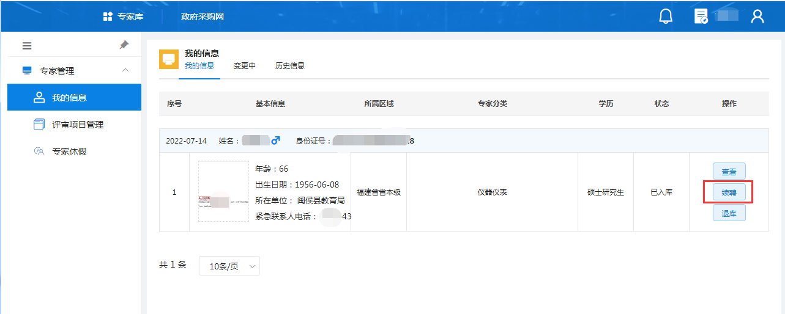
以附件形式上传专家续聘申请文档，维护专家基础信息、教育经历、工作经历、评审专业分类等信息。
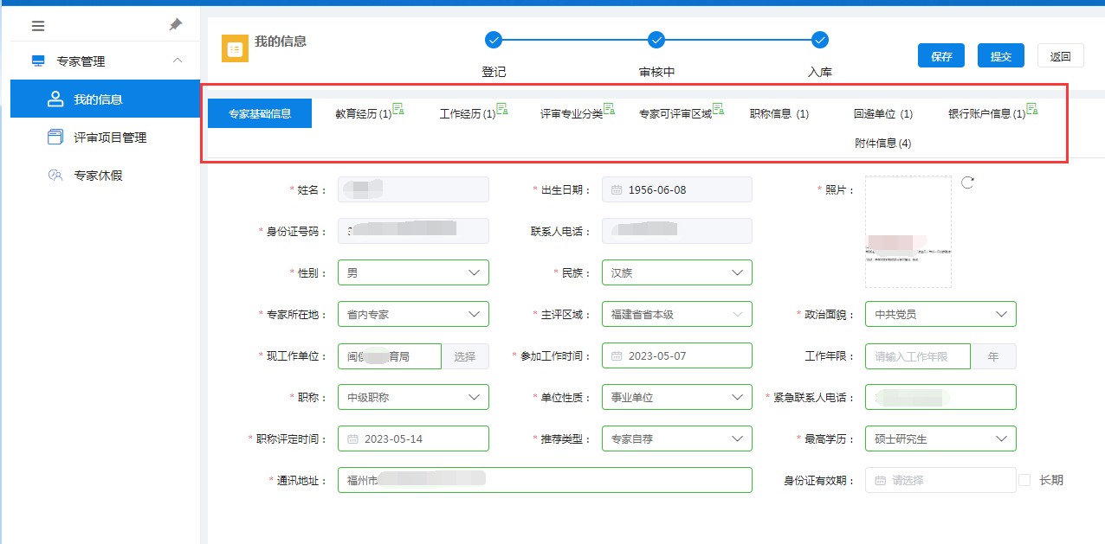
- 【保存】后进行【提交】，根据专家工作单位所属地流转至对应采购办进行审核，可在变更待审核过程中追踪流程进度。
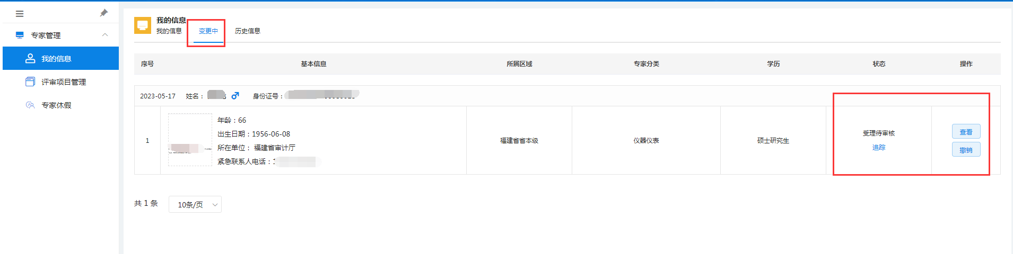
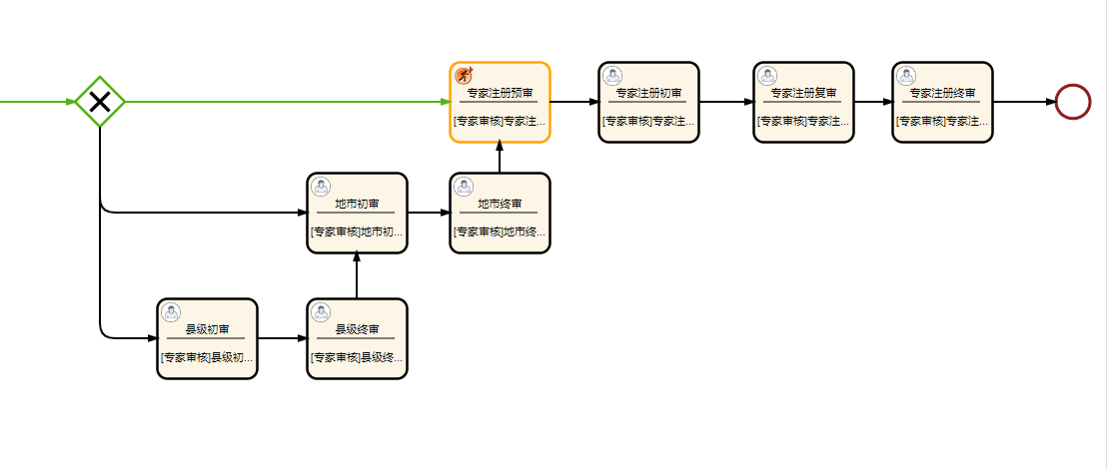
- 采购办根据专家提交的材料进行审核，审核通过后续聘成功。

